|  |
| --- |
| **AVIS DE VALEUR** |

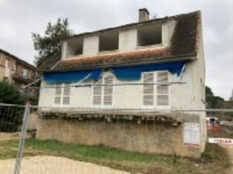 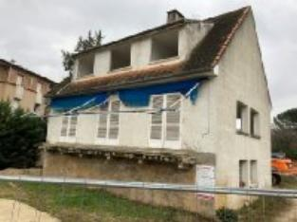

Je soussigné(e), Marcel CAR, gérant de la Sarl Quercy Transactions, 3, place Jean-Jacques Chapou, 46000 CAHORS (Lot), atteste par la présente avoir visité le 09 janvier 2024, un(e) Maison sis 256 Bis avenue maryse Bastié 46000 CAHORS appartenant à la SCI DUAIRE

|  |
| --- |
| **Descriptif** |

Cahors zone commerciale la croix de fer- Laberaudie, mise en location d'environ 300 m² de bureaux tout neuf. Le prix de location se situe environ ente 11 euros et 12 euros le m². Les informations sur les risques auquel ce bien est exposé sont disponibles sur le site Géorisques www.georisques.gouv.fr

|  |
| --- |
|  |

Cette évaluation a été donnée sur la base de l'état des prestations du bien, de sa situation, du marché immobilier et des locations moyennes réalisées à ce jour sur ce secteur et sous réserve du résultat favorable des expertises et de l'assainissement. Cet avis de valeur est indicatif et n'a pas de valeur d'expertise et ne peut engager notre responsabilité, n’étant pas en mesure de vérifier les éventuelles servitudes, nuisances, malfaçons ou autres troubles pouvant affecter la propriété et le reflet du marché immobilier actuel pouvant subir des fluctuations. Cet avis de valeur a une durée de validité de six mois.

Pour servir et valoir ce que de droit,

Fait à Cahors, le 16 janvier 2024

CAR Marcel

gérant